Chapitre 4
Dérivabilité des fonctions

Dérivabilité d’une fonction

Taux de variation
Définition :
Soit I un intervalle contenant un nombre réel a et une fonction définie sur I.
Le nombre est appelé taux de variation de f entre a et a + h.

Remarque :  A(a ; f(a)) et M(a+h ; f(a+h)) appartiennent à c_{f}.  Le coefficient directeur de la droite (AM) est donc , soit τ(h).  Le nombre τ(h) dépend de a. | 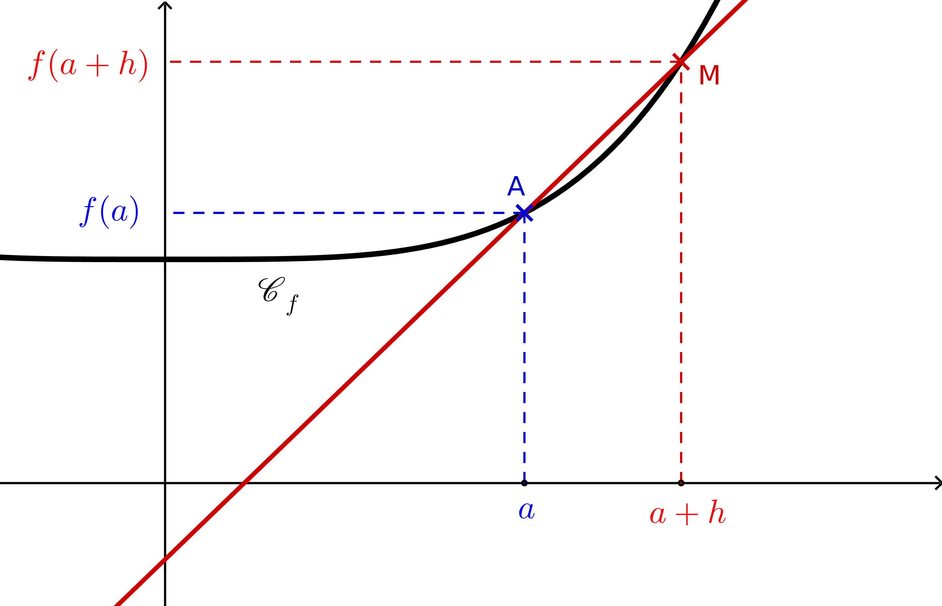

Nombre dérivé
Définition :
Soit I un intervalle contenant un nombre réel a et une fonction définie sur I.
On dit que la fonction f est dérivable en a si la limite du rapport lorsque h tend vers 0, avec dans I, existe et est égale à un nombre réel l.
Ce nombre l est appelé nombre dérivé de la fonction f en a. On le note .
On a donc :
= l

Exemple :
Soit f la fonction définie sur ℝ par et .
Pour , on a .
On a vu que .
Donc la fonction f est dérivable en 1 et le nombre dérivé de f en 1 vaut 3. Donc .

Interprétation graphique
Propriété :
Soit f une fonction définie sur un intervalle I, dérivable en a, nombre réel appartenant à I, et de nombre dérivé l en a.
Soit c_{f} la courbe représentative de la fonction f dans un repère du plan, A le point de c_{f} d’abscisse a et M le point de c_{f} d’abscisse avec appartenant à I et .
Le nombre dérivé l de f en a est la limite du coefficient directeur de la droite (AM) lorsque le point M se rapproche du point A, c’est-à-dire lorsque h tend vers 0.
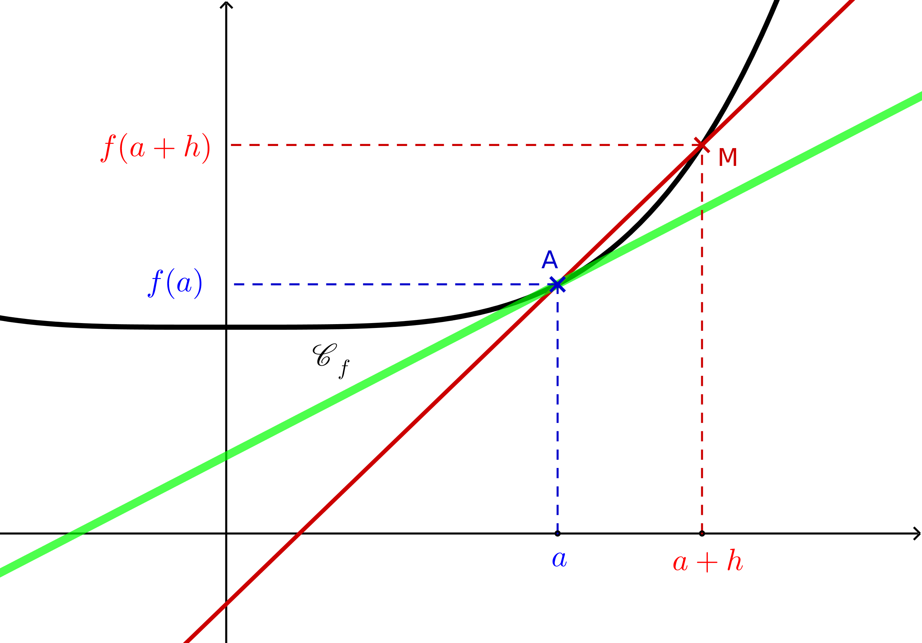

Fonction dérivée f’
Définition :
Une fonction f est dérivable sur un intervalle I lorsqu’elle est dérivable en tout nombre réel x appartenant à I.

Définition :
Soit f une fonction définie et dérivable sur un intervalle I.
La fonction définie sur I qui, à tout nombre réel x, fait correspondre le nombre dérivé de la fonction f en x est appelée fonction dérivée de f.
La fonction dérivée de f est notée .

Exemples :
- Pour la fonction f définie sur ℝ par (k fixé),
pour tout x ∈ ℝ et :
Ainsi on a :
: x ↦
- Pour la fonction f définie sur ℝ par ,
pour tout x ∈ ℝ et :
Ainsi on a :
: x ↦
- Pour la fonction f définie sur ℝ par ,
pour tout x ∈ ℝ et :
Ainsi on a :
: x ↦
- Pour la fonction f définie sur par ,
pour tout x ∈ et :

de plus
Ainsi, pour x ∈ :
: x ↦
- Pour la fonction f définie sur ℝ* par ,
pour tout x ∈ ℝ* et :
Ainsi on a :
: x ↦

Continuité et dérivabilité
Propriété (admise) :
Toute fonction dérivable sur un intervalle I est continue sur I.

Remarque :
La réciproque de ce théorème est fausse : les fonctions valeur absolue et racine carrée, par exemple, ne sont pas dérivables en 0, mais sont continues en 0.

Remarques :
Ne pas confondre continuité et dérivabilité.
- Une fonction f est continue en a si la courbe c_{f} ne présente pas de saut en son point d’abscisse a.
- Une fonction f est dérivable en a si la courbe c_{f} admet une tangente non verticale en son point d’abscisse a.

Tangente à une courbe

Tangente en un point à une courbe
Définition :
Soit f une fonction définie sur un intervalle I, dérivable en a, nombre réel appartenant à I.
Soit c_{f} la courbe représentative de la fonction f dans un repère du plan et A le point de c_{f} d’abscisse a.
La tangente à la courbe c_{f} au point A est la droite passant par A et ayant comme coefficient directeur le nombre dérivé .

Exemple :  Soit la fonction définie sur l’intervalle ℝ par :  Le point A d’abscisse de la courbe c_{f} a comme coordonnées .  De plus, le nombre dérivé de f en est égal à .  La tangente à la courbe c_{f} au point A est la droite passant par A et ayant comme coefficient directeur 3. | 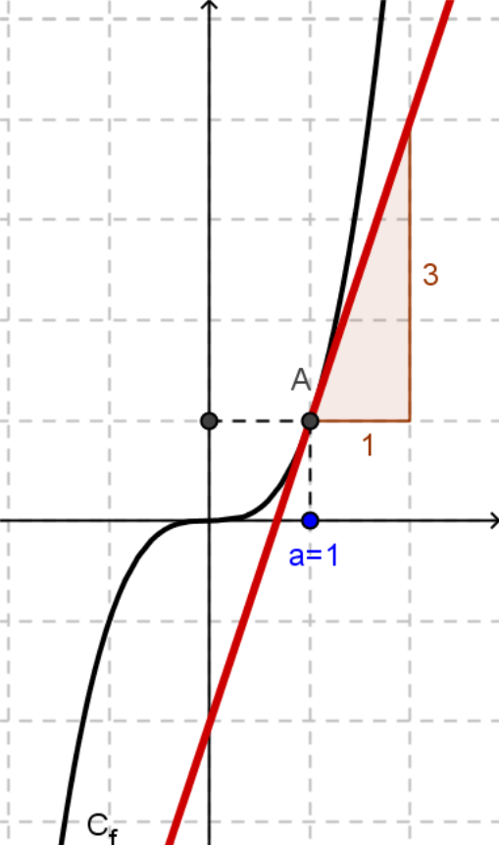

Remarque :
Le point est le point de contact de la tangente et de c_{f} .

Équation d’une tangente à une courbe
Propriété :
Soit c_{f} la courbe représentative d’une fonction f dans un repère du plan, A un point de c_{f} d’abscisse a et le nombre dérivé de f en a.
Une équation de la tangente à c_{f} en A est :

Exemple :
Soit la fonction définie sur l’intervalle ℝ par et le point A d’abscisse de la courbe c_{f}.
On a : ; ; .
D’où .
Une équation de la tangente à la courbe c_{f} au point A est donc .

Formules de dérivées

Dérivées et opérations

Dérivée d’une somme de fonctions
Propriété :
La somme de deux fonctions dérivables sur un intervalle I est une fonction dérivable sur I et :

Exemple :
La fonction f définie sur ℝ par est la somme de deux fonctions u et v définies par et
Or u et v sont dérivables sur ℝ et et
Donc pour tout x ∈ ℝ, .

Dérivée d’un produit de fonctions
Propriété :
Le produit uv de deux fonctions dérivables sur un intervalle I est une fonction dérivable sur I et :

Exemple :
La fonction f définie sur par est le produit des deux fonctions u et v définies par et .
Or u et v sont dérivables sur et on a vu que : et .
Donc, pour tout , .

Propriété :
Soit u une fonction dérivable sur un intervalle I et k un nombre réel.
La dérivée de ku est k fois la dérivée de u.
Si k est une constante : .

Exemple : dérivée d’une fonction polynôme
La fonction trinôme définie par .
En utilisant les règles de calculs des dérivées on obtient :

Dérivée d’un quotient de fonctions
Propriété :
u et v sont deux fonctions dérivables sur un intervalle I.
De plus, pour tout x de I, .
Le quotient est une fonction dérivable sur I, et :

Exemple :
La fonction f définie sur par est le quotient des fonctions u et v définies par : et
v ne s’annule pas sur chacun des intervalles et et u et v sont dérivables sur ces intervalles : et .
Donc f est dérivable sur et
Ainsi pour tout x ∈ , .

Propriété :
v est une fonction dérivable sur un intervalle I telle que, pour tout , .
Alors la fonction est dérivable sur I et : .

Exemple :
La fonction f définie sur ℝ par est l’inverse de la fonction v définie par ( pour tout réel x).
Or pour tout réel x, . Donc .

Dérivées usuelles
À partir des règles de calcul sur les fonctions dérivées établies on peut dresser un tableau des dérivées usuelles à connaître.
fonction f | Ensemble de définition de f | Ensemble de dérivabilité de f | fonction dérivée
(k constante) | ℝ | ℝ
 | ℝ | ℝ
 | ℝ | ℝ
(n ∈ ℕ*) | ℝ | ℝ
 | ℝ* | ℝ*
 | ℝ* | ℝ*
(n ∈ ℕ*) | ℝ* | ℝ*

Dérivée d’une fonction composée

Fonction composée
Définition :
Soit u une fonction définie et dérivable sur un intervalle I, à valeurs dans un intervalle J, et g une fonction définie et dérivable sur J.
La fonction composée des fonctions u et g, notée , est définie sur I par .

Exemple :
Soit u et g les fonctions suivantes :
u :  et g :  ℝ
x ↦ x ↦
La fonction composée est la fonction : I  ℝ
x ↦

Remarques :
- Sur l’exemple précédent, est définie par : 
x ↦
- Pour
u :  et g :  ℝ
x ↦ x ↦
La fonction peut s’écrire : E  ℝ
x ↦
- Pour
u :  ℝ et g : ℝ  ℝ
x ↦ x ↦
La fonction peut s’écrire : E  ℝ
x ↦
- Pour
u :  ℝ et ℝ  ℝ
x ↦ x ↦
La fonction g peut s’écrire : E  ℝ
x ↦

Propriété : non commutativité de la composition de fonctions
La composée de fonctions n’est pas commutative.

Exemple :
Soit trois fonctions u, v et w définies par u : x ↦ x² – 2 , v : x ↦ e^{x}
- u∘v(x) = u(v(x)) = u(e^{x}) = (e^{x})² – 2 = e^{2x} – 2
- v∘u(x) = v(u(x)) = v(x² – 2) =
Donc u∘v(x) ≠ v∘u(x).

Dérivation
Propriété :
Soit une fonction définie et dérivable sur un intervalle E, à valeurs dans un intervalle F et g une fonction définie et dérivable sur F.
La fonction : ↦ est dérivable en tout nombre réel x de E et sa dérivée est la fonction :
↦ .

Exemple :
La fonction définie sur par est la composée de la fonction ↦ définie et dérivable sur , à valeurs dans , et de la fonction ↦ définie et dérivable sur .
On sait que et .
La fonction est dérivable et sa dérivée est donnée par :

Cas particuliers :
- La fonction f, définie sur I par f (x) = e^{u(x)}, est dérivable sur I et f’ (x) = u’(x)e^{u(x)}.
- Si, pour tout x de I, u(x) > 0, alors la fonction f définie sur I par f (x) = est dérivable sur I et .
- Soit n, un entier relatif non nul, et f la fonction définie sur I par f (x) = (u(x))^{n}.
  - Si n ⩾ 1, alors f est dérivable sur I et f’ (x) = n u’(x) (u(x))^{n-1}.
  - Si n ⩽ -1 et si u ne s’annule pas sur I, alors f est dérivable sur I et
f’ (x) = n u’(x) (u(x))^{n-1}.
- Soit a et b deux nombres réels et f une fonction définie et dérivable sur ℝ.
La fonction x ↦ f (ax + b) est dérivable en tout nombre réel x et sa dérivée est la fonction :
x ↦ a × f’ (ax + b)

Exemple :
La fonction définie sur ℝ\ par est dérivable sur ℝ\.
Pour tout x de ℝ\, avec or .
Par conséquent, pour tout x de ℝ\, .

Fonction dérivée et étude de fonction

Interprétation graphique
Dire que f est dérivable sur I signifie que, pour tout réel x de I, la courbe c_{f}, représentant la fonction f, admet une seule tangente, de coefficient directeur :

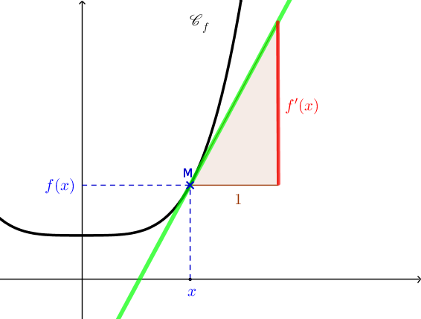
Il semble donc exister un lien entre les variations de f et le signe de f ’ .

Sens de variation
Propriété :
Soit une fonction dérivable sur un intervalle I.
- Si la fonction est croissante sur I, alors la dérivée est positive sur I.
- Si la fonction est décroissante sur I, alors la dérivée est négative sur I.
- Si la fonction est constante sur I, alors la dérivée est nulle sur I.

Exemple :
f est croissante sur [-1 ; 1] :
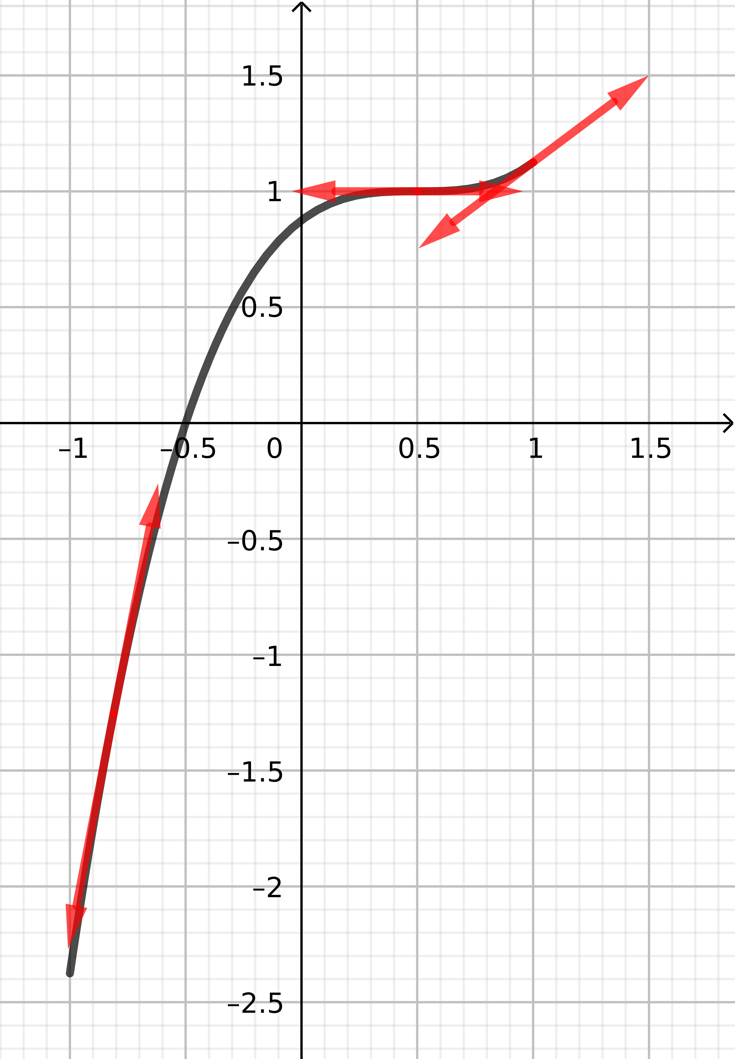
Propriété :
Soit une fonction dérivable sur un intervalle I.
- Si la dérivée est positive sur I, alors la fonction est croissante sur I.
- Si la dérivée est négative sur I, alors la fonction est décroissante sur I.
- Si la dérivée est nulle en toute valeur de I, alors la fonction est constante sur I.

Remarque :
L’étude du signe de la dérivée permet donc de donner le sens de variation d’une fonction.

Exemple :
Pour la fonction définie sur ℝ par , nous avons vu que , on a donc :
x | –∞ |  | 0 |  | +∞
 |  | – | 0 | +
 | +∞ |  | 0 |  | +∞

Remarque :
Pour étudier les variations d’une fonction , il n’est pas systématiquement nécessaire de déterminer la fonction dérivée et d’en étudier le signe.
Par exemple, soit définie sur par .
On sait que la fonction x ↦ est croissante sur donc g est décroissante sur .

Extremum

Extremum local
Définitions :
Soit I une fonction f définie sur un intervalle I.
- On dit que f admet un minimum local en a, s’il existe un intervalle ouvert J inclus dans I, contenant a et tel que pour tout x de J, f (x) ⩾ f (a).
- On dit que f admet un maximum local en a, s’il existe un intervalle ouvert J inclus dans I, contenant a et tel que pour tout x de J, f (x) ⩽ f (a).

Exemple :
Soit f une fonction définie sur l’intervalle [-8 ; 7] dont voici le tableau de variations :
x | -8 |  | -1 |  | 4 |  | 7
f(x) | 10 |  | -2 |  | 6 |  | -5
D’après le tableau de variations, f (x) ⩾ f (-1) pour tout x appartenant à l’intervalle ]-8 ; 4[, donc la fonction f admet un minimum local en -1 qui vaut -2.
Ce n’est pas le minimum de la fonction car f (7) = -5.

Lien avec la dérivation
Propriété :
Soit f une fonction dérivable sur un intervalle ouvert I et a un nombre réel appartenant à I.
Si la fonction admet un extremum en a, alors f ’(a) = 0.

Remarque :  Si f (a) est un extremum local, alors la tangente à la courbe représentative de f au point d’abscisse a est parallèle à l’axe des abscisses. | 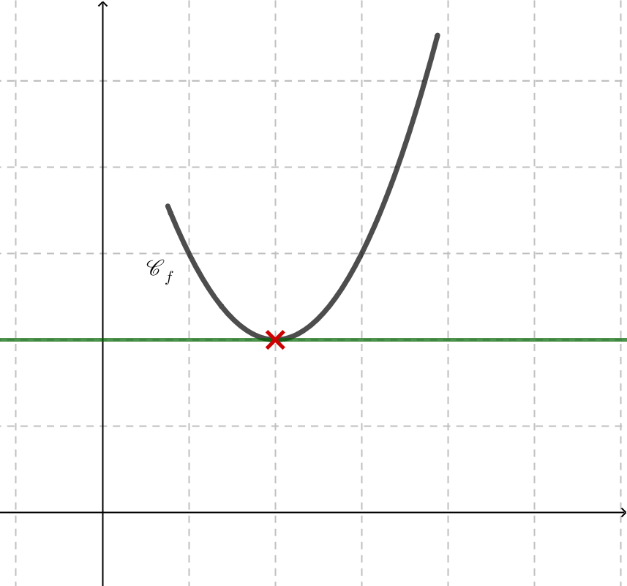

Propriété :
Soit f une fonction dérivable sur un intervalle ouvert I et a un nombre réel appartenant à I.
Si la dérivée s’annule en changeant de signe en a, la fonction admet un extremum en a.

  x |  |  | a
  f ’(x) |  | – | 0 | +
  f(x) |  |  | minimum
  x |  |  | a
  f ’(x) |  | + | 0 | –
  f(x) |  |  | maximum
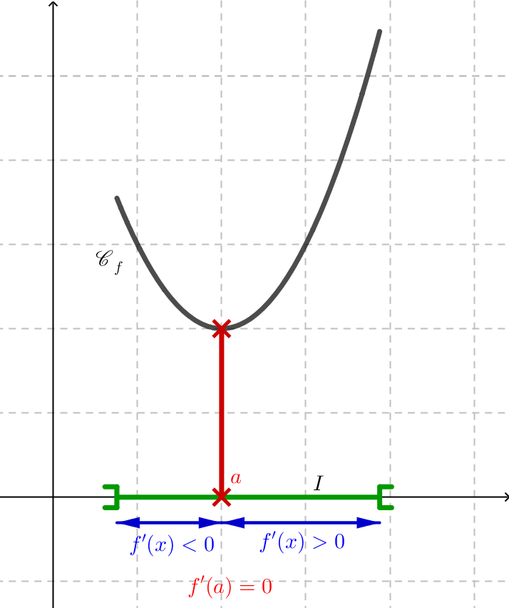 | 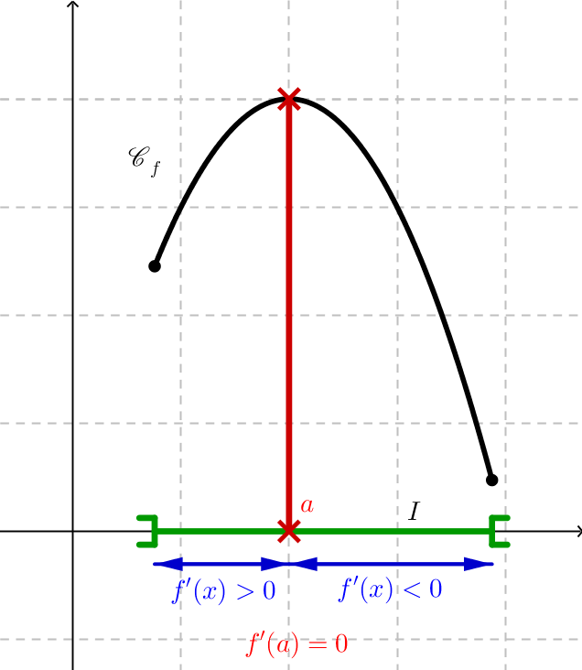

Remarques :
- L’hypothèse du changement de signe est nécessaire.  La fonction x ↦ n’admet pas d’extremum sur ℝ, pourtant elle a une dérivée qui s’annule en (mais la dérivée ne change pas de signe). | 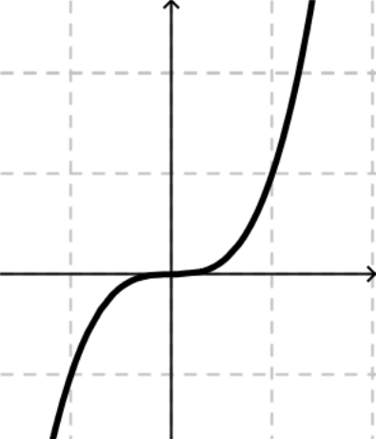
- Pour l’intervalle I, l’hypothèse qu’il soit ouvert permet d’éviter que le nombre réel a soit une de ses extrémités. Si tel est le cas, l’étude des variations permet de conclure.  Par exemple, dans la situation ci-contre où f admet un maximum en a. | 